**今日动态**

11.14 星期二 晴

班级人数：31人 今日实到：26人。

**区域游戏篇**  

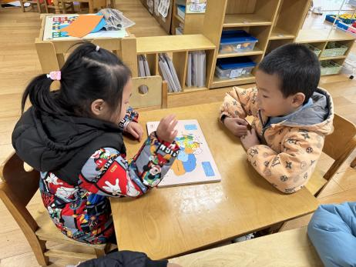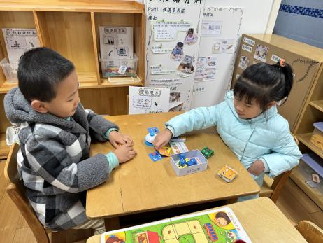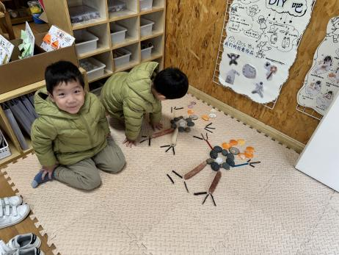

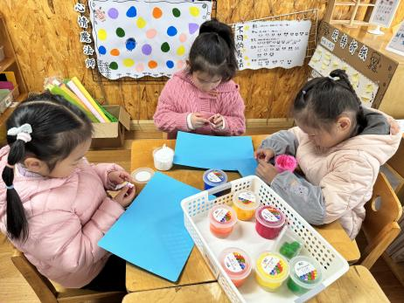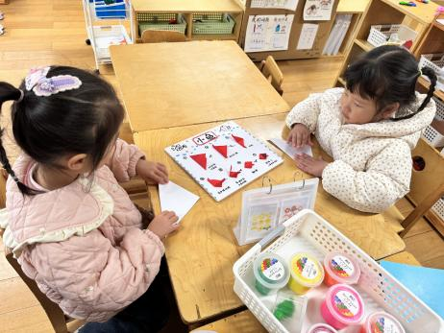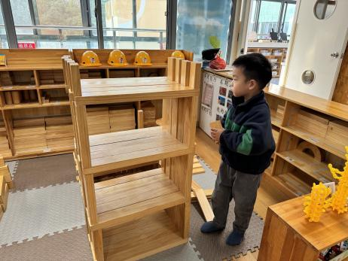

在今天的区域游戏结束后，我们以开火车的形式，请每个小朋友用一句话介绍了自己在哪个区域玩了什么游戏，孩子们都能够用响亮的声音勇敢的介绍，其中还有四位小朋友：**姜怀逸、姜怀兴、梅语辰、于依可**愿意跟大家分享自己的游戏过程和作品。真棒！

**户外活动篇**  

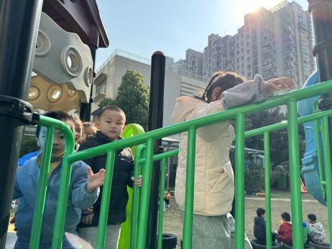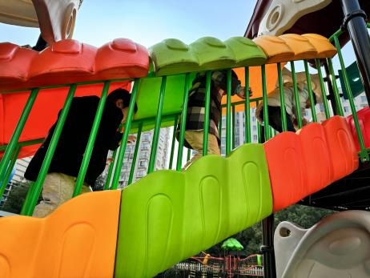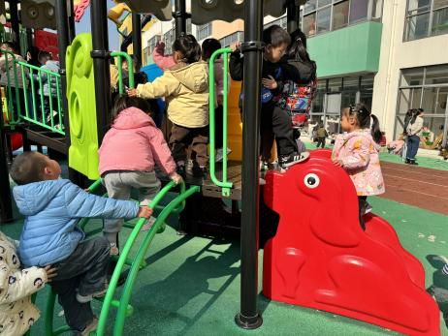

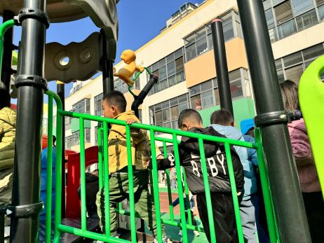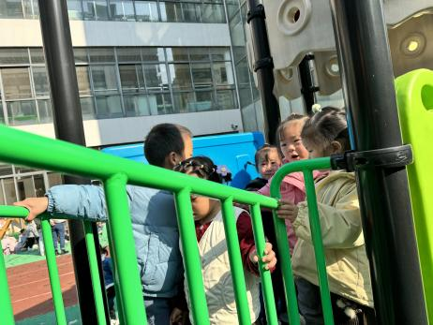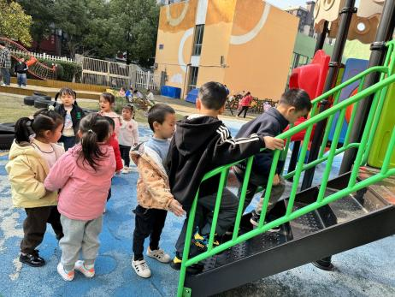

今天的户外活动，我们玩了滑滑梯，大部分的孩子能够认真游戏，不推也不挤。

**集体活动篇**  

**1.数学：摘果子**

这是一节感知7以内数量的数学活动。活动欲创设逛果园、摘果子的情境，引导幼儿通过目测数群、动手操作等方法，复习巩固7以内的数量，并引导幼儿逐步能够不受物体的大小和排列形式的影响正确感知和判断7以内的数量。

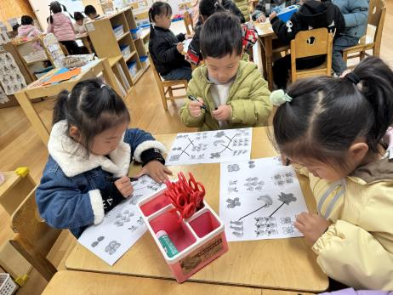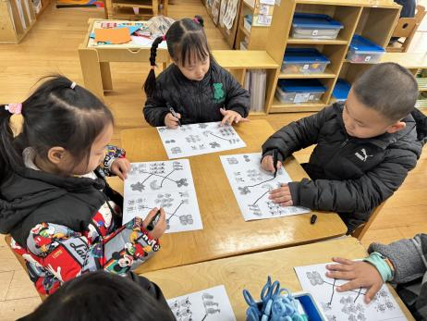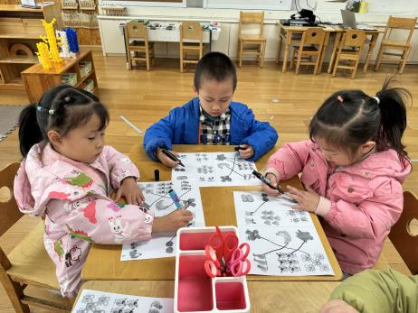

在今天的活动，我们班很多幼儿：**杨子宸、黄英豪、梅语辰、于一鸣、姜怀逸、姜怀兴、肖铭轩、马皓轩、冯俊杰、毛子源、李进强、高语晴、吕卓彤、刘若熙、丁趙妍、李诗雨、杨静宸、朱宸钰、陈思予、于亦潇、邢冰露、刘星彤、顾一诺、田师齐、于依可，**都愿意积极举手来帮助小猴分一分果园里的水果。

在进行操作练习的时候，能够根据小动物的数量找到相对应水果的幼儿是：**杨子宸、黄英豪、梅语辰、姜怀逸、姜怀兴、薛远憬、马皓轩、冯俊杰、毛子源、高语晴、吕卓彤、刘若熙、丁趙妍、李诗雨、杨静宸、朱宸钰、陈思予、于亦潇、邢冰露、刘星彤、顾一诺、田师齐、于依可。**真棒！

1. **安全教育：进厨房要小心**

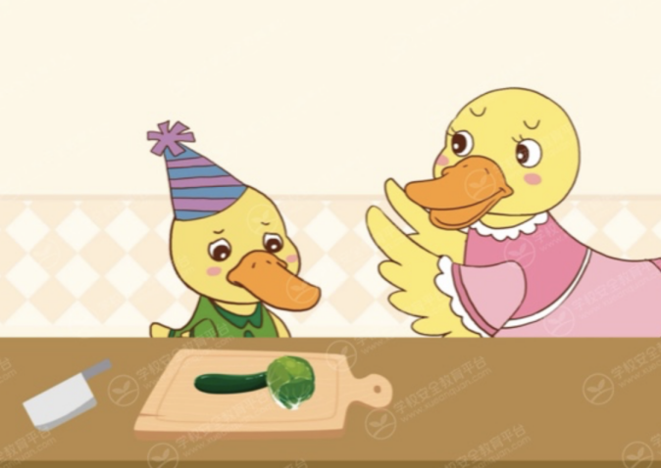

**一日生活篇**  

|  |  |  |  |  |  |
| --- | --- | --- | --- | --- | --- |
| **姓名** | **使用筷子 （熟练★、一般●）** | **进餐、午睡**  **（吃完睡着★、反之●）** | **姓名** | **情绪 （好★、一般●）** | **进餐、午睡**  **（吃完睡着★、反之●）** |
| **杨子宸** | **★** | **★** | **史芯宁** | **请假** | **请假** |
| **黄英豪** | **★** | **★** | **高语晴** | **★** | **★** |
| **蔡承轩** | **请假** | **请假** | **吕卓彤** | **★** | **★** |
| **梅语辰** | **★** | **★** | **刘若熙** | **★** | **★** |
| **于一鸣** | **★** | **★** | **丁趙妍** | **★** | **★** |
| **姜怀逸** | **★** | **★** | **李诗雨** | **★** | **★** |
| **姜怀兴** | **★** | **★** | **杨静宸** | **★** | **★** |
| **肖铭轩** | **★** | **★** | **朱宸钰** | **★** | **★** |
| **薛远憬** | **★** | **★** | **陈思予** | **★** | **★** |
| **马皓轩** | **★** | **★** | **于亦潇** | **★** | **★** |
| **冯俊杰** | **★** | **★** | **邢冰露** | **★** | **★** |
| **毛子源** | **★** | **★** | **刘星彤** | **★** | **★** |
| **李进强** | **★** | **★** | **顾一诺** | **★** | **★** |
| **王俊贤** | **请假** | **请假** | **刘张熙** | **请假** | **请假** |
| **王俊哲** | **请假** | **请假** | **田师齐** | **★** | **★** |
|  |  |  | **于依可** | **★** | **★** |

**今日早点：牛奶、核桃仁、卡夫王子牛奶饼干、闲趣饼干**

**水果：阳光葡萄 、金 桔**

**今日午餐食谱：燕麦饭、糖醋罗氏虾、药芹香干炒肉丝、什锦银鱼羹**

 **家园配合**  

各位家长好！

今天我们进行了安全教育《进厨房要小心》，请家长们带着孩子回家完成一下哦！

执笔人：张洁